Δ Ι Α Ν Υ Σ Μ Α Τ Α

**Για να δείξουμε ότι τα σημεία Μ και Ν ταυτίζονται, αρκεί να δείξουμε ότι** =

1. Αν ισχύει , δείξτε ότι τα Μ και Ν ταυτίζονται

***Λύση:***Είναι 



τα Μ,Ν ταυτίζονται.

**Για να δείξουμε ότι //, αρκεί να δείξουμε ότι .**

**Αν , τότε τα  είναι ομόρροπα και αν , τότε τα  είναι αντίρροπα.**

**Α**

1. Αν Δ,Ε είναι τα μέσα των ΑΒ,ΑΓ σε

τρίγωνο ΑΒΓ, δείξτε ότι ΔΕ//ΒΓ και **Δ Ε**

ΔΕ=ΒΓ/2

**Β Γ**

***Λύση:*** Είναι 

Άρα ΔΕ//ΒΓ και ΔΕ=ΒΓ/2

# Για να δείξουμε ότι τα σημεία Α,Β,Γ είναι συνευθειακά , αρκεί να δείξουμε ότι

** ή , **

1. Αν ισχύει 5**+**2**** =7**,** ναδείξτε ότι τα Α,Β,Γ είναι συνευθειακά

***Λύση:*** είναι 5**+**2**** =7****5**+**2**-**7** =**

5**+**2**-**5**-**2** =**5+2=****= τα Α,Β,Γ είναι συνευθειακά

**Για δυο διανύσματα $\vec{\text{α}}$ και $\vec{\text{β}}$ ισχύει: |||-|||≤|±|≤||+||** *(τριγωνική ανισότητα).*  Οι ισότητες ισχύουν, όταν τα διανύσματα $\vec{\text{α}}$ και $\vec{\text{β}}$ είναι συνευθειακά.

* **Αν |+|=||+||⇒↗↗**

*Αν $\vec{α}$ = $\vec{0}$ ή $\vec{β}$ = $\vec{0}$ ισχύει. Έστω ότι $\vec{α}≠\vec{0}$ και $\vec{β}≠\vec{0}$.*

*Επειδή $\vec{α}$// $\vec{β}$, υπάρχει λ∈R, τέτοιο ώστε $\vec{α}$ =λ $\vec{β}$, οπότε: |+|=||+||⟺ |(λ+1)|=||(|λ|+1)⟺|λ+1|=|λ|+1⟺λ2+2λ+1=λ2+2|λ|+1⟺|λ|=λ⟺λ>0⇒*↗↗

* **Αν |-|=||+||⇒↗↙**
* **Αν |+|=|||-||| ⇒↗↙**
* **Αν |-|=|||-||| ⇒↗↗**

1. Αν ||(||+||)+||(||+||)=|+|2, να δείξετε ότι ↗↗.

Έχω (||+||)2=|+|2⟺||+||=|+|, οπότε ↗↗.

Αν ζητάμε να βρούμε σημείο Μ που ικανοποιεί μια διανυσματική σχέση, τότε μετατρέπουμε τη σχέση, συνδέοντας το Μ με ένα μόνο από τα υπόλοιπα σημεία

1. Σε παρ/μο ΑΒΓΔ να βρείτε σημείο Μ, έτσι ώστε να ισχύει η σχέση

Α Β

Δ Γ

++=

***Λύση:*** είναι ++=

+(+)+(+)=+**** 2=--+ 

2=+-****2=++ 2=2,οπότε το Μ ταυτίζεται με το Β

**Αν θέλουμε να δείξουμε μια σχέση της μορφής** ++…+=ν **τότε ή εκφράζουμε καθένα από τα** ,,…, **με την βοήθεια του**  **ή εκφράζουμε το** **, ν- φορές, με την βοήθεια ενός από τα** ,,…,

1. Αν G,G΄ είναι τα βαρύκεντρα δυο τριγώνων ΑΒΓ , Α΄Β΄Γ΄ δείξτε ότι ++=3

***Λύση:* 1ος τρόπος:**

είναι ++= ++++++++=3

**2ος τρόπος:** είναι =++

= ++

= ++

Άρα 3=(++)+(++)+(++)

3=++

Σε ασκήσεις που εμφανίζονται μέσα ευθυγράμμων τμημάτων, μας διευκολύνει η ιδιότητα της διαμέσου τριγώνου ΑΒΓ: Α

1. Αν ΑΔ διάμεσος τριγ. ΑΒΓ, τότε=(+)

*Λύση:* είναι =+ και =+ οπότε

2=+++ 2=+

=(+) αφού = - Β Δ Γ

Α Κ Μ Β

Γ

Λ

Δ

Ο

1. Σε κύκλο (Ο,ρ) θεωρούμε δυο κάθετες χορδές ΑΒ,ΓΔ που τέμνονται στο Μ. Δείξτε ότι +++=2 

*Λύση:* είναι +++=

+++++++

=4 +(+ )+(+)= 4+2

=2

Α Σ Κ Η Σ Ε Ι Σ

1. Σε κάθε τρίγωνο ΑΒΓ με διαμέσους , ,  είναι ++=
2. Δίνονται τα διανύσματα $\vec{\text{ΑΒ}}$ και $\vec{\text{Α΄Β΄}}$. Αν Μ και Μ΄ τα μέσα των $\vec{\text{ΑΒ}}$ και $\vec{\text{Α΄Β΄}}$ να δείξετε ότι $\vec{\text{ΑΑ}}$ ΄+ $\vec{\text{ΒΒ΄}}$ =2 $\vec{\text{ΜΜ΄}}$.
3. Δίνεται παραλληλόγραμμο ΑΒΓΔ και Σ τυχαίο σημείο του επιπέδου του. Να δείξετε ότι $\vec{\text{ΣΑ }}$ + $\vec{\text{ΣΓ}}$ = $\vec{\text{ΣΒ}}$ + $\vec{\text{ΣΔ}}$.
4. Δίνεται παραλληλόγραμμο ΑΒΓΔ και Σ τυχαίο σημείο του επιπέδου του ώστε $\vec{\text{ΣΒ}}$ =-5 $\vec{\text{ΣΓ}}$. Να δείξετε ότι $\vec{\text{ΣΑ }}$ + $\vec{\text{ΣΔ}}$ +4 $\vec{\text{ΣΓ}}$ =2 $\vec{\text{ΒΑ}}$.
5. Αν Κ,Λ είναι τα μέσα των διαγωνίων ΑΓ και ΒΔ τετραπλεύρου ΑΒΓΔ, να δείξετε ότι +++=4
6. Δίνεται τρίγωνο ΑΒΓ και τα μέσα Δ,Ε,Ζ των ΑΒ, ΒΓ, ΓΑ αντίστοιχα. Αν Μ τυχαίο σημείο, τότε ισχύει: ++=++
7. Δίνεται τρίγωνο ΑΒΓ. Αν =3κ+λ και =λ+3κ, να δείξετε ότι //
8. Δίνονται τα μη συγγραμμικά διανύσματα ,.
   1. Να δείξετε ότι αν x+ψ=, τότε x=ψ=0
   2. Αν x1+ψ1= x2+ψ2, να δείξετε ότι x1=x2, ψ1=ψ2
   3. Να βρείτε για ποιές τιμές του xR τα διανύσματα =(2x-1)+3 και =(x+4) -2 είναι συγγραμμικά.
9. Αν λR-{-1} και =, όπου Ο τυχαίο σημείο, να δείξετε ότι τα σημεία Α,Β,Μ είναι συνευθειακά.
10. Αν για τα διανύσματα , ,  ισχύει ++= και 3=4=12, να δείξετε ότι:  και 

*ΥΠΟΔΕΙΞΗ: θέτω 3=4=12=κ, οπότε =κ /3, =κ /4, =κ /12 και +===,*

1. Δίνεται τρίγωνο ΑΒΓ και σημείο Ρ της ΒΓ. Αν **=κ**+λ**, να δείξετε ότι κ+λ=1 *ΥΠΟΔΕΙΞΗ: είναι =+=+μ=(1-μ) +μ*
2. Δίνεται τρίγωνο ΑΒΓ και τα σημεία Δ,Ε των ΑΒ, ΑΓ τέτοια ώστε =**και =**. Να δείξετε ότι τα ΒΕ, ΓΔ τέμνονται σε σημείο Ρ και να εκφράσετε το ** με την βοήθεια των **,* ΥΠΟΔΕΙΞΗ: αν ΒΕ//ΔΓ τότε θα υπάρχει λR: =λ-=-λ, άτοπο. Είναι =+=+μ και =+=+ν*
3. Δίνονται τα τυχαία μη μηδενικά διανύσματα , ,  και τα σημεία Ο,Α,Β,Γ τέτοια ώστε =2-+3, =+3-, =5-13+15. Να δείξετε ότι τα σημεία Α,Β,Γ είναι συνευθειακά.
4. Δίνεται το κυρτό τετράπλευρο ΑΒΓΔ και Μ,Ν είναι τα μέσα των ΑΔ,ΒΓ αντίστοιχα. Αν είναι 2(ΜΝ)=(ΑΒ)+(ΓΔ), να δείξετε ότι το ΑΒΓΔ είναι τραπέζιο.
5. Aν δύο διάμεσοι ενός τριγώνου είναι ίσες, να δείξετε ότι το τρίγωνο είναι ισοσκελές. *ΥΠΟΔΕΙΞΗ: είναι ==*

Α

Β

Γ

Ε Δ

1. Δίνεται τρίγωνο ΑΒΓ, ΑΔ το ύψος του και Η το ορθόκεντρό του. Να εκφράσετε τα διανύσματα ,  συναρτήσει των διανυσμάτων ** και *. ΥΠΟΔΕΙΞΗ: είναι* =*+=+λ**=(+λ)λ= Επίσης =+=ρ**+=(ρ**+) ρ=.*
2. Δίνεται τυχαίο τετράπλευρο ΑΒΓΔ και Κ, Λ τα μέσα των ΑΒ και ΓΔ. α. Να δείξετε ότι 2=*+*β. Να βρείτε σημείο Μ, ώστε +++=
3. Να δείξετε ότι για 4 σημεία του χώρου Α, Β, Γ, Δ ισχύει η σχέση: ∙+∙+∙=0
4. Θεωρούμε τετράεδρο ΑΒΓΔ και τα μέσα Ε1, Ε2, Ζ1, Ζ2, Η1, Η2 των πλευρών ΑΒ, ΓΔ, ΑΓ, ΒΔ,ΑΔ, ΒΓ αντίστοιχα. Να δείξετε ότι τα τμήματα Ε1Ε2, Ζ1Ζ2, Η1Η2 έχουν το ίδιο μέσο. ***ΥΠΟΔΕΙΞΗ:*** *θα θεωρήσουμε τρία μη συνεπίπεδα διανύσματα ( γραμμικά ανεξάρτητα) και θα εκφράσουμε όλα τα στοιχεία του προβλήματος συναρτήσει αυτών.*
5. Αν Α, Β, Κ, Λ, Μ είναι τυχαία σημεία του χώρου και ισχύει η σχέση: +3=3-2+, να αποδείξετε ότι: **α.** τα σημεία Κ, Λ, Μ είναι συνευθειακά **β.** τα ,  είναι αντίρροπα **γ.** είναι ΚΛ=3ΚΜ.
6. Θεωρούμε παραλληλόγραμμο ΑΒΓΔ, το μέσο Ε της ΑΒ και σημείο Ζ της ΒΓ τέτοιο ώστε =. Αν Μ το κοινό σημείο της ΑΓ με την ΕΖ, να δείξετε ότι

Μ

Ζ

Δ Γ



Α Ε  Β Β

Γ

=2.

***ΥΠΟΔΕΙΞΗ:*** *θέτουμε* *=* *και* *=**. Το* *=**+**. Είναι* =λ*=λ(**+**) &*

=+= */2+ρ*= */2+ρ(/2+2/3). Άρα λ(+)=/2+ρ(/2+2/3).*

1. Θεωρούμε παραλληλόγραμμο ΑΒΓΔ και τα μέσα Ε, Ζ των ΑΒ, ΓΔ. Αν Μ, Ν είναι τα κοινά σημεία της ΑΓ με τις ΔΕ, ΒΖ αντίστοιχα να δείξετε ότι τα Μ, Ν χωρίζουν την διαγώνιο σε τρία ίσα μέρη.

***ΥΠΟΔΕΙΞΗ:*** *είναι =*+=/2 +/2=/2

Α

Μ

Κ

Β Δ Γ

1. Θεωρούμε τρίγωνο ΑΒΓ, τη διάμεσο ΑΔ και σημείο Κ της

διαμέσου, τέτοιο ώστε =. Αν Μ είναι το κοινό σημείο

των ΒΚ και ΑΓ, να δείξετε ότι =. ***ΥΠΟΔΕΙΞΗ:*** *είναι* =λ,=ρ=ρ(*+*)=

ρ(*+*λ)

1. Θεωρούμε τρίγωνο ΑΒΓ, ένα μεταβλητό σημείο Μ και το διάνυσμα =2++. Αν ΑΔ είναι η διάμεσος του τριγώνου ΑΒΓ και Κ το μέσον της ΑΔ, τότε: να εκφράσετε το  σαν πολλαπλάσιο του  και να αποδείξετε ότι, αν =2, τότε το Μ κινείται σε κύκλο.
2. Σε τραπέζιο ΑΒΓΔ με ΑΒ//ΓΔ είναι *=* και =3**. Αν =** και σημείο Ε τέτοιο ώστε =3.  **α.** Να εκφράσετε τα ,*,*, σαν γραμμικό συνδυασμό των **και****β.** Να αποδείξετε ότι τα σημεία Α, Ε, Γ βρίσκονται στην ίδια ευθεία  **γ.** Να αποδείξετε ότι ΕΓ=3ΑΕ**.**
3. Να βρεθεί ο γεωμετρικός τόπος των σημείων Μ του επιπέδου τριγώνου ΑΒΓ, για τα οποία ισχύει: =
4. Να βρεθεί ο γεωμετρικός τόπος των σημείων Μ για τα οποία ισχύει: =+κ
5. 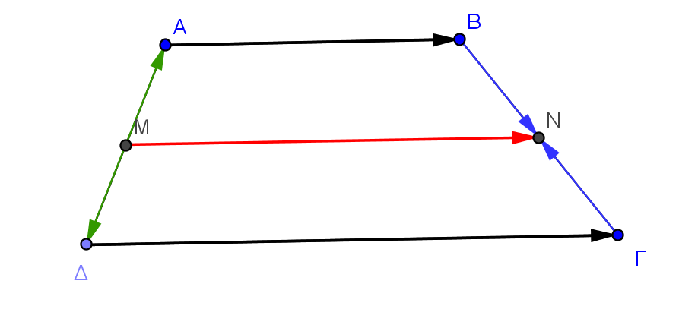Έστω κυρτό τετράπλευρο ΑΒΓΔ που δεν είναι παραλληλόγραμμο και Μ, Ν τα μέσα των ΑΔ και ΒΓ αντίστοιχα. Αν ισχύει 2 = ||+||, να δείξετε ότι το ΑΒΓΔ είναι τραπέζιο με βάσεις τις πλευρές ΑΒ και ΓΔ.***ΥΠΟΔΕΙΞΗ: $\vec{ΜΝ}$****= $\vec{ΜΑ}$ + $\vec{ΑΒ}$ + $\vec{ΒΝ}$, $\vec{ΜΝ}$ = $\vec{ΜΔ}$ + $\vec{ΔΓ}$ + $\vec{ΓΝ}$,οπότε 2 $\vec{ΜΝ}$ = $\vec{ΑΒ}$ + $\vec{ΔΓ}$ ⟹2||=|+|⟹*

*|+|=||+||⟹ ↗↗*

1. Να δείξετε ότι: **α)** |++|≤||+||+|| **β)** ||-||≤|-| **γ)** |+|+|-|≥2|| **δ)** |+|+|-|≥2||
2. Αν |||-|||≤||, να δείξετε ότι ||≤2||
3. Δίνονται τα διανύσματα $\vec{\text{α}}$, $\vec{\text{β}}$ για τα οποία ισχύουν:||=2 και |+|=5. Να δείξετε ότι 3≤||≤7.***ΥΠΟΔΕΙΞΗ:*** *\+\≤\\+\\ και \+\≥\\-\*
4. Αν ||(||+||)+||(||+||)=|+|2, να δείξετε ότι ↗↗***ΥΠΟΔΕΙΞΗ:****2+2||∙|*|+2=*2+2*∙+2
5. Αν η εξίσωση χ2-||χ+||2=0 δεν έχει πραγματικές ρίζες, να δείξετε ότι |+|<3||
6. Να δείξετε ότι η εξίσωση 4χ2-4(||+||)χ+|+|2=0, έχει πραγματικές ρίζες.
7. Δίνονται τα διανύσματα $\vec{\text{α}}$, $\vec{\text{β}}$ για τα οποία ισχύουν: 3||+2|+|=9, 3|+|-7||=2 και ||=2. Να δείξετε ότι $\vec{\text{β}}$ =2 $\vec{\text{α}}$. ***ΥΠΟΔΕΙΞΗ:*** *είναι ||=1 , ||=2 και |+|=3=||+||, οπότε $\vec{β}$ ↗↗ $\vec{α}$. Είναι $\vec{β}$ =λ $\vec{α}$, λ>0.*

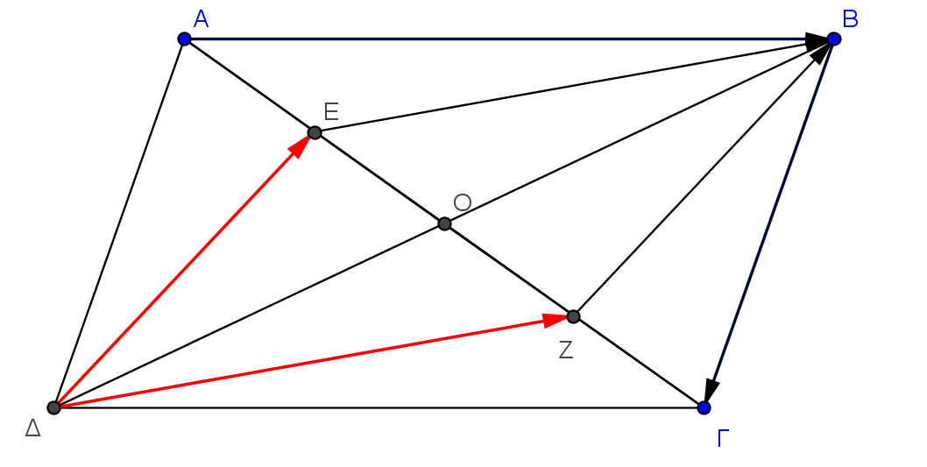

1. Στο παραλληλόγραμμο ΑΒΓΔ παίρνουμε τα σημεία Ε και Ζ της διαγωνίου ΑΓ έτσι ώστε ΑΕ=ΖΓ=ΑΓ.

**α)** Αν $\vec{\text{ΑΒ}}$ = $\vec{\text{α}}$ και $\vec{\text{ΒΓ}}$ = $\vec{\text{β}}$, να εκφράσετε τα $\vec{\text{ΔΕ}}$

και $\vec{\text{ΔΖ}}$ συναρτήσει των $\vec{\text{α}}$, $\vec{\text{β}}$

**β)** Να δείξετε ότι το ΕΒΖΔ είναι παραλληλόγραμμο.

***ΥΠΟΔΕΙΞΗ:****2 $\vec{ΔΕ}$ = $\vec{ΔΑ}$ + $\vec{ΔΟ}$ =- $\vec{β}$ + $\vec{ΔΒ}$/2=- $\vec{β}$ +($\vec{α}$- $\vec{β}$)/2=($\vec{α}$-3 $\vec{β}$)/2 και*

*2 $\vec{ΒΖ}$ = $\vec{ΒΟ}$ + $\vec{ΒΓ}$ = $\vec{ΒΔ}$/2+ $\vec{β}$ =($\vec{β}$- $\vec{α}$)/2 + $\vec{β}$ =(3 $\vec{β}$- $\vec{α}$)/2*

1. Αν ισχύει (κ+2) $\vec{\text{ΡΑ}}$ +3 $\vec{\text{ΡΒ}}$ =(κ+5) $\vec{\text{ΡΓ}}$, να δείξετε ότι τα Α, Β, Γ είναι συνευθειακά.
2. Δίνεται τρίγωνο ΑΒΓ και τα σημεία Δ, Ε, Ζ ώστε να ισχύουν: $\vec{\text{ΑΔ}}$ = $\vec{\text{ΑΒ}}$, $\vec{\text{ΑΖ}}$ = $\vec{\text{ΑΓ}}$ και $\vec{\text{ΓΕ}}$ = $\vec{\text{ΒΓ}}$. **α)** Να εκφράσετε τα $\vec{\text{ΔΕ}}$ και $\vec{\text{ΔΖ}}$ συναρτήσει των $\vec{\text{ΑΒ}}$ και $\vec{\text{ΑΓ}}$. **β)** Να εξετάσετε αν τα σημεία Δ, Ε και Ζ είναι συνευθειακά.

***ΥΠΟΔΕΙΞΗ: $\vec{ΔΖ}$****= $\vec{ΑΖ}$- $\vec{ΑΔ}$ = $\vec{\text{ΑΓ}}$- $\vec{\text{ΑΒ}}$ =(2 $\vec{ΑΓ}$- $\vec{ΑΒ}) \vec{ΑΕ}$- $\vec{ΑΓ}$ = $\vec{ΑΓ}$- $\vec{ΑΒ}$ ⟺ $\vec{ΑΕ}$ =2 $\vec{ΑΓ}$- $\vec{ΑΒ}$ και $\vec{ΔΕ}$ = $\vec{ΑΕ}$- $\vec{ΑΔ}$ =2 $\vec{ΑΓ}-\vec{ΑΒ}$- $\vec{\text{ΑΒ}}$ =2 $\vec{ΑΓ}$- $\vec{\text{ΑΒ}}$*

1. Αν για τα σημεία Α, Β, Γ, Κ, Σ ισχύει 9 $\vec{\text{ΣΑ}}$ +3 $\vec{\text{ΚΑ}}$ =4 $\vec{\text{ΣΒ}}$ +3 $\vec{\text{ΚΒ}}$ +5 $\vec{\text{ΣΓ}}$, να δείξετε οτι τα σημεία Α, Β, Γ είναι συνευθειακά.
2. Δίνεται τρίγωνο ΑΒΓ και τα σημεία Δ, Ε, Ζ ώστε να ισχύουν οι σχέσεις: $\vec{\text{ΑΔ}}$ =κ $\vec{\text{ΑΒ}}$, $\vec{\text{ΓΕ}}$ = $\vec{\text{ΒΓ}}$ και $\vec{\text{ΑΖ}}$ = $\vec{\text{ΑΓ}}$, κ>0. Να δείξετε ότι Δ, Ε και Ζ είναι συνευθειακά.
3. Αν για τα διανύσματα $\vec{\text{α}}$, $\vec{\text{β}}$, $\vec{\text{γ}}$ ισχύουν οι σχέσεις $\vec{\text{α}}$ + $\vec{\text{β}}$ + $\vec{\text{γ}}$ = $\vec{\text{0}}$ και ||=||/4=||/5, να δείξετε ότι $\vec{\text{α}}$ ↗↗ $\vec{\text{β}}$ και $\vec{\text{β}}$ ↗↙ $\vec{\text{γ}}$.
4. Αν για τα διανύσματα $\vec{\text{α}}$, $\vec{\text{β}}$, $\vec{\text{γ}}$ ισχύουν οι σχέσεις $\vec{\text{α}}$ +2 $\vec{\text{β}}$ +3 $\vec{\text{γ}}$ = $\vec{\text{0}}$ και ||/8=||/11=||/10, να δείξετε ότι $\vec{\text{α}}$ ↗↗ $\vec{\text{β}}$ και $\vec{\text{β}}$ ↗↙ $\vec{\text{γ}}$.
5. Αν για τα διανύσματα $\vec{\text{α}}$, $\vec{\text{β}}$, $\vec{\text{γ}}$ ισχύουν οι σχέσεις $\vec{\text{α}}$ + $\vec{\text{β}}$ + $\vec{\text{γ}}$ = $\vec{\text{0}}$, 7||=3||και 7||=4||, να δείξετε ότι $\vec{\text{α}}$ ↗↗ $\vec{\text{γ}}$ και $\vec{\text{β}}$ ↗↙ $\vec{\text{α}}$.
6. Έστω τρίγωνο ΑΒΓ. Να προσδιοριστεί σημείο Σ του επιπέδου του, τέτοιο ώστε να ισχύει 2 $\vec{\text{ΑΣ}}$ +5 $\vec{\text{ΒΣ}}$ +4 $\vec{\text{ΣΓ}}$ = $\vec{\text{ΒΓ}}$.
7. Έστω τρίγωνο ΑΒΓ και Μ μέσο της ΒΓ. Να προσδιοριστεί σημείο Σ του επιπέδου του, τέτοιο ώστε να ισχύει $\vec{\text{ΣΑ}}$ +2 $\vec{\text{ΣΜ}}-\vec{\text{ΒΣ}}$ + $\vec{\text{ΣΓ}}$ = $\vec{0}$.
8. Έστω τετράπλευρο ΑΒΓΔ. Να προσδιοριστεί σημείο Σ του επιπέδου, τέτοιο ώστε να ισχύει +=-.
9. Αν |||-|||2+|||+|||2=4||2, να δείξετε ότι ||=||
10. Να δείξετε ότι η εξίσωση 4χ2-4(||+||)χ+|+|2=0, έχει πραγματικές ρίζες.
11. Για τα διανύσματα $\vec{\text{α}}$, $\vec{\text{β}}$ ισχύουν: 3||+2|+|=9, 3|+|-7||=2 και ||=2. Να δείξετε ότι $\vec{\text{β}}$ =2 $\vec{\text{α}}$.
12. Για τα διανύσματα $\vec{\text{α}}$, $\vec{\text{β}}$, $\vec{\text{γ}}$ ισχύουν: $\vec{\text{α}}$ + $\vec{\text{β}}+\vec{\text{γ}}$ = $\vec{\text{0}}$ και ||= = . Να δείξετε $\vec{\text{α}}↗↗\vec{\text{β}}$ και $\vec{\text{β}}$ ↗ $↙\vec{\text{γ}}$.
13. Για τα διανύσματα $\vec{\text{α}}$, $\vec{\text{β}}$, $\vec{\text{γ}}$ ισχύουν: $\vec{\text{α}}$ +2 $\vec{\text{β}}+3\vec{\text{γ}}$ = $\vec{\text{0}}$ και $\frac{\vec{\text{|α|}}}{8}$ = $\frac{\vec{\text{|β|}}}{11}$ = $\frac{\vec{\text{|γ|}}}{10}$. Να δείξετε $\vec{\text{α}}↗↗\vec{\text{β}}$ και $\vec{\text{α}}$ ↗ $↙\vec{\text{γ}}$.
14. Για τα διανύσματα $\vec{\text{α}}$, $\vec{\text{β}}$, $\vec{\text{γ}}$ ισχύουν: $\vec{\text{α}}$ + $\vec{\text{β}}+\vec{\text{γ}}$ = $\vec{\text{0}}$, 7||=3|| και 7||=4||. Να δείξετε $\vec{\text{α}}↗↗\vec{γ}$ και $\vec{\text{β}}$ ↗ $↙\vec{\text{α}}$.